**Kolegium Nauk Przyrodniczych  
Uniwersytet Rzeszowski**

**Przedmiot:**

**Sieci komputerowe**

**Sprawozdanie nr1**

**Wykonał:**

**Oskar Paśko (117 987)**

**Prowadzący: Mgr inż. Jarosław Szkoła**

**Rzeszów 2023**

1. **Zapoznaj się z następującymi poleceniami systemowymi, i podaj do jakich zadań mogą być wykorzystane:** 
   1. **ping**
   2. **tracert / traceroute**
   3. **netstat**

Polecenie **ping** jest narzędziem diagnostycznym, który pozwala na sprawdzenie łączności pomiędzy dwoma urządzeniami na przykład Twoim komputerem a serwerem, na którym znajduje się Twoja witryna.

Polecenie **tracert** , narzędzie wiersza polecenia, które służy do śledzenia ścieżki pakietów IP przejście do miejsca docelowego. Za pomocą komendy możemy prześledzić ścieżkę do docelowego adresu IP.

Polecenie **netstat** wyświetla aktywne połączenia sieciowe ICP a także protokoły, na których komputer nasłuchuje, statystyki Ethernet.

1. **Podaj praktyczne przykłady zastosować oraz składnię powyższych poleceń, dla systemów Windows i Linux.**

**Ping -** polecenie te może to pomóc w określeniu czy problem ze stroną jest związany bezpośrednio z siecią lokalną.

**Tracert -** możemy prześledzić ścieżkę do witryny i zobaczyć, które węzły mają największe opóźnienie na drodze.

**Netstat -** dzięki poleceniu możemy sprawdzić, które protokoły mamy włączone i w jakim są stanie.

1. **Na podstawie adresów stron internetowych podanych w pliku Adresy_do_sprawdzenia.pdf, sprawdź następujące informacje:**
   1. **jaki adres IP jest przypisany do podanych nazw domenowych,**
   2. **które domeny wygasły, lub ich adresy IP nie są osiągalne,**
   3. **dla działających domen podaj kto jest ich właścicielem, i do kiedy są ważne,**
   4. **dla istniejących adresów sprawdź, ile potrzeba przeskoków z twojej sieci lokalnej, aby osiągnąć cel,**
2. **Sprawdź w swojej sieci lokalnej, jakie ma ustawione parametry twoja karta sieciowa:**
   1. **adres IP**

odp.: 192.168.1.106

* 1. **maskę sieci,**

odp.: 255.255.255.0

* 1. **adres routera,**

odp.: 192.168.1.100

* 1. **nazwę domenową,**

odp.: w wierszu poleceń nie wyświetla się nazwa domenowa

* 1. **adres najbliższego serwera DNS**

odp.:



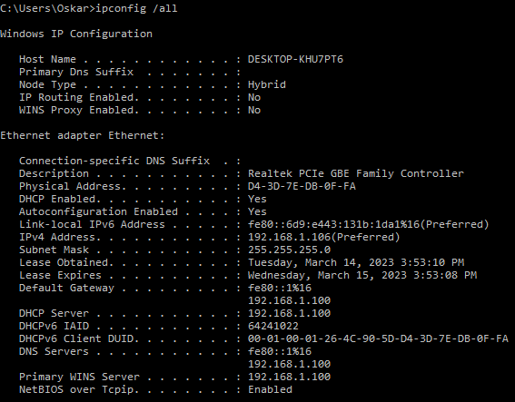

1. **Zbadaj trasę jaką wędrują pakiety z twojego komputera do wybranej strony internetowej. Podaj szczegóły trasy, dla najbliższego serwisu osiągalnego z twojego komputera.**

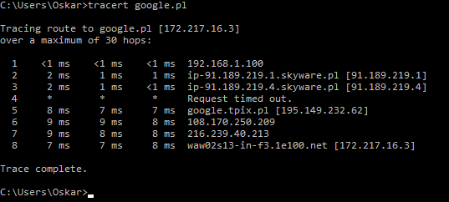

1. **Zbadaj, jakie usługi są uruchomione na twoim komputerze, oraz jaki jest ich stan.**

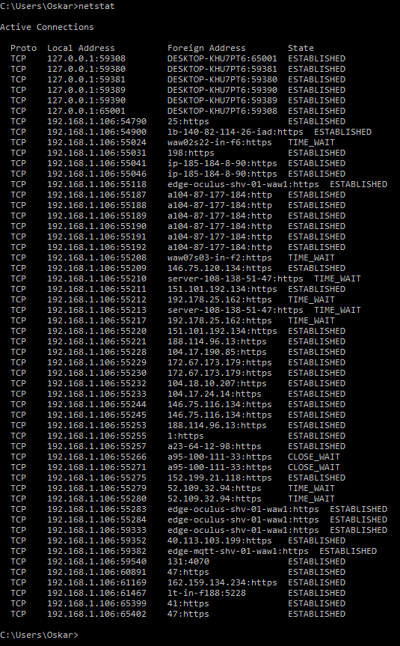

1. **Podaj klasę adresową sieci, w jakiej znajduje się twój komputer, wyjaśnij czy jest to odpowiednia klasa**

Odp.: Adres IP karty graficznej wynosi 192.168.1.106 jest w takim razie w klasie C. Jest to odpowiednia klasa, ponieważ w domowej sieci nie jest potrzebna klasa B, która potrafi obsłużyć o wiele większa ilość urządzeń.

1. **. Podaj adres fizyczny wybranej karty sieciowej, w przypadku dostępnych kilku kart, podaj dane karty, która łączy się bezpośrednio z internetem.**

Odp.: adres fizyczny karty sieciowej: D4-3D-7E-DB-0F-FA

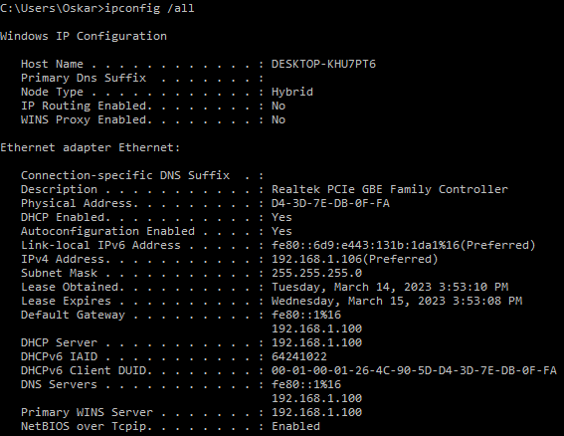

1. **Podaj składnię poleceń dla systemu Linux, dla zapytać przedstawionych w pliku NETSTAT.pdf**

|  |  |  |
| --- | --- | --- |
|  | **Windows** | **Linux** |
| *Statystyki interfejsu* | netstat -e | netstat -i |
| *Statystyki protokołów* | netstat -s -p TCP | netstat -s |
| *Sprawdzanie listy procesów powiązanych z istniejącymi połączeniami* | netstat -o | netstat |
| *Tablice routingu* | route print | netstat –r |

1. **Sprawdź, jakie są możliwości ustawienia karty graficznej w programie VirtualBox, i podaj przykładowe zastosowania poszczególnych ustawień - lista dostępnych opcji jest przedstawiona na poniższym rysunku:**

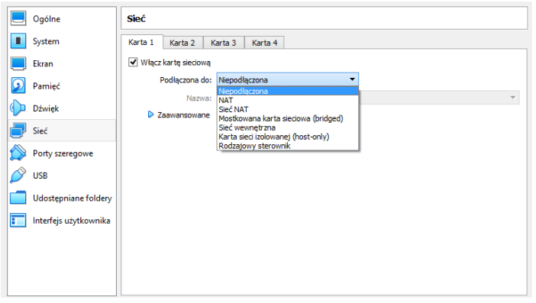

**Mostkowana karta sieciowa(bridged)** – umożliwia wirtualnej maszynie korzystanie z interfejsu sieciowego gospodarza. Dzięki temu możliwe jest uzyskanie bezpośredniego dostępu do sieci, w której jest komputer.

**Sieć wewnętrzna** – dzięki temu ustawieniu utworzona zostanie całkowicie odizolowana sięc wewnętrzna, która sprawia, że wirtualne maszyny widza się nawzajem w danej sieci.

**Karta sieci izolowanej (host-only)** – to ustawienie rozwija ideę sieci wewnętrznej. W tym ustawieniu komputer gospodarza dostaje dodatkową wirtualną kartę sieciową, dzięki której może komunikować się z wirtualnymi maszynami.

**NAT** – w tym ustawieniu dostajemy możliwość utworzenia sieci wewnętrznej. Dla każdej maszyny wirtualnej z tym ustawieniem utworzona zostanie całkiem oddzielna podsieć, tak więc nie mamy komunikacji pomiędzy maszynami wirtualnymi ale maszyna ma dostęp do internetu.

**Sieć NAT** – w tym ustawieniu również możliwość uwierzenia sieci wewnętrznej, z tym że dla grup maszyn wirtualnych, plus kilka dodatkowych opcji takich jak zmiana puli adresowej DHCP, włączenie IPv6 i przekierowanie portów.

**Rodzajowy sterownik** – to ustawienie używane jest do budowania sieci VDE czy tunelowania UDP. Przydatne w specyficznych sytuacjach, przy wykorzystaniu zewnętrznego  oprogramowania do wirtualizacji sieci.

1. **Podsumowanie**

Rozwiązanie zadań przebiegło bez mniejszych problemów. Informacje zawarte w zadaniu 9 oraz 10 zostały wyczytane z blogów na internecie. Istnieje możliwość, że komendy podane w zadaniu nr 9 mogą nie być prawidłowe.

1. **Bibliografia**

* <https://www.ionos.com/digitalguide/server/tools/netstat-commands/>
* <http://dast.webd.pl/virtualbox-rodzaje-sieci/>
* https://support.microsoft.com/en-us/topic/how-to-use-tracert-to-troubleshoot-tcp-ip-problems-in-windows-e643d72b-2f4f-cdd6-09a0-fd2989c7ca8e